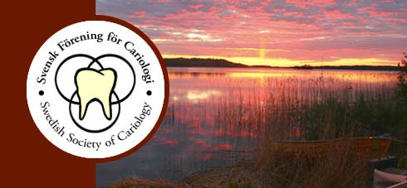

VERKSAMHETSBERÄTTELSE
2019
Svensk Förening för Cariologi

Styrelsemöten
Styrelsen har haft sex protokollförda sammanträden under 2019.

Nationell konferens om orsaksinriktad behandling av karies
En konferens arrangerades i Göteborg 2 februari initierad av SFFC medlemmar. Ett stort antal representanter från lärosäten, myndigheter, företag och organisationer deltog. Olika presentationer och workshops utmynnade i att en sk ”Taskforce” med ämnesföreträdare inom SFFC bildades Dessa hade möten under våren 2019 och resultatet blev ett underlag för ett upprop/debattartikel.

Ämneskonferens 2019

Som en fortsättning på vårens arbete arrangerades 15-16 augusti på Långholmen Konferens, Stockholm konferensen ”Cariologins roll i framtiden – Hur hanterar vi världens vanligaste sjukdom?”

Kortare föreläsningar gav en omvärldsbeskrivning och en nulägesanalys av situationen för Cariologi. Efterföljande workshops hade som mål att ge input på det underlag “Taskforce” tagit fram. En riktningsangivelse gjordes, SFFC uppgift är att stödja utvecklingen av svensk tandvård genom sin kunskap och kompetens inom ämnesområdet Cariologi.

Konferensen lockade 51 deltagare och 8 sponsorer tillika utställare.

Årsmöte 2019

Årsmötet hölls i samband med ämneskonferensen.

Odontologisk Riksstämma 2019
Föreningen deltog med seminarier och i paneldebatter. Fyra forskningsrapporter redovisades.

Ekonomi
Ekonomin i föreningen har varit god.
Kassörens redovisning bifogas.

SFFC’s stipendium
Ingen stipendiat har utsetts

Styrelseuppdraget fortsättning

Stockholmsstyrelsen tackar för gångna tre år och önskar Malmöstyrelsen en god fortsättning på uppdraget.

Stockholm juni 2020

Hans Sandberg
Ordförande SFFC

